1、Webconfig

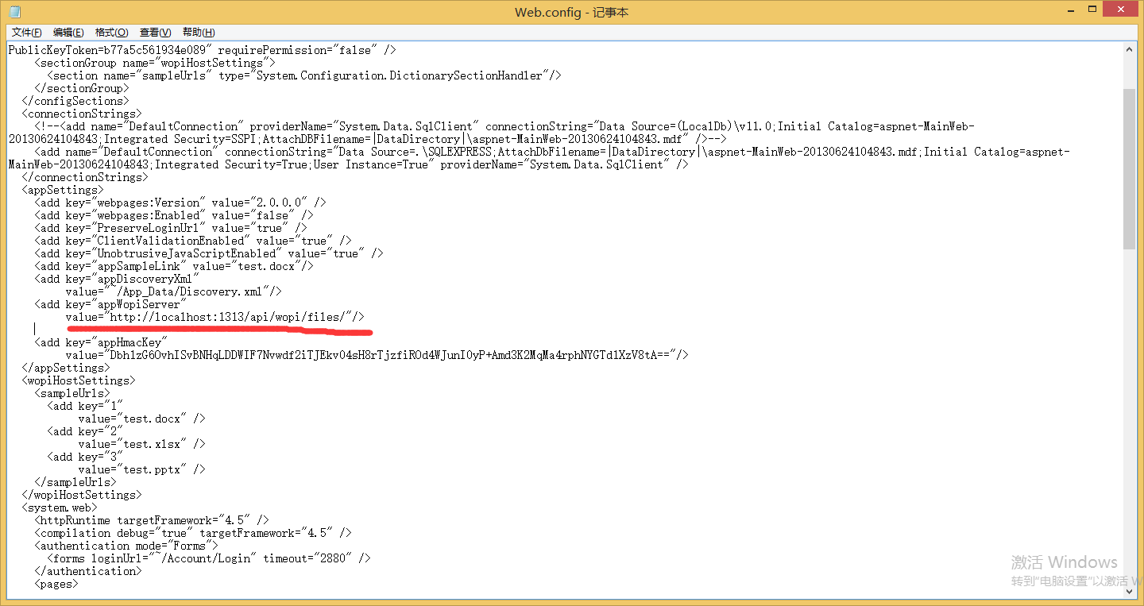

改成发布的端口

2、wopi-discovery

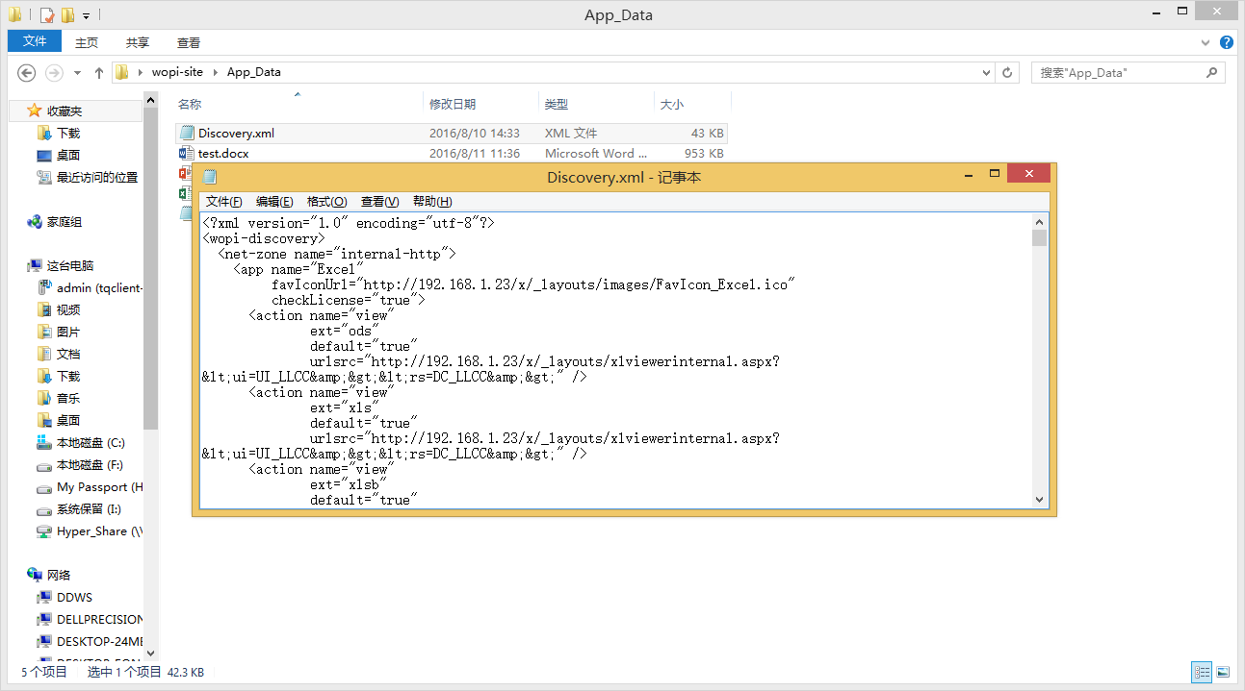

把所以ip改成 owa服务器的ip和此服务发布的端口

3、Wopi_Service.asmx

可以调用改服务获取生成的链接（前提条件给app_data上传需要预览的文件，方可生成有效的链接）